DATARISK
Modelo de Previsão de Inadimplência
Relatório Executivo
Case Técnico — Cientista de Dados Júnior
Este documento resume, em linguagem de negócio, o notebook técnico completo (case_datarisk.ipynb). Não contém código.

Sumário Executivo
A área de cobrança age hoje de forma reativa: só percebe que um cliente vai atrasar depois que o atraso já aconteceu. Este projeto entrega um modelo que estima, para cada cobrança em aberto, a probabilidade de ela ser paga com 5 dias ou mais de atraso, permitindo agir antes do problema acontecer.
O modelo final combina três algoritmos de machine learning (uma técnica chamada ensemble) e foi validado de forma rigorosa, simulando exatamente o cenário real: treinar com o passado e prever o futuro.
Poder de discriminação  (AUC-ROC) | Separação bons/maus  pagadores (KS) | Cobranças  analisadas (teste)
95,9% | 81,5% | 12.275

Em português simples: o modelo consegue ordenar corretamente, entre dois clientes ao acaso (um que atrasou e um que não atrasou), quem tem mais chance de atraso em 95,9% das vezes. E as probabilidades que ele entrega são confiáveis: quando ele diz "70% de chance", isso realmente corresponde a um risco perto de 70%, não é só um número solto para ranquear clientes.
Existe ainda uma segunda métrica técnica (PR-AUC) que vale traduzir aqui, porque é a mais relevante para o dia a dia da operação: ela mede a "eficiência da fila de cobrança", ou seja, o quão bem o modelo consegue concentrar os casos de risco real no topo da lista de prioridade, em vez de espalhar falsos alarmes no meio de clientes bons. Quanto maior essa eficiência, menos tempo o time de cobrança gasta ligando para quem ia pagar de qualquer jeito.

1. O Problema de Negócio
A Datarisk atende instituições financeiras com soluções de inteligência de crédito. Neste projeto, o desafio é prever, entre as cobranças mensais emitidas aos clientes, quais têm maior chance de virar inadimplência (atraso de 5 dias ou mais em relação ao vencimento).
Essa informação é usada para acionar cobrança proativa antes do atraso acontecer, em vez de reagir depois que o problema já existe.

2. A Solução, em Linguagem Simples
O modelo aprende com o histórico de mais de 77 mil cobranças já encerradas (desenvolvimento) e usa três tipos de informação para cada cliente:
- Comportamento de pagamento passado: quantas vezes já atrasou, com que frequência, quão recentemente.
- Perfil cadastral: porte da empresa, segmento, tempo de cadastro.
- Situação financeira mensal: renda declarada e número de funcionários.
Um cuidado técnico importante (detalhado no notebook) foi garantir que o modelo nunca "veja" informação que só existiria no futuro em relação a cada cobrança — isso evita um erro comum que faz modelos parecerem ótimos em teste e falharem na prática.
O modelo final não é um único algoritmo, mas a combinação (média) de três: HistGradientBoosting, XGBoost e CatBoost. Testei academicamente se essa combinação valia a pena frente a soluções mais simples (um único modelo, ou o pacote pronto StackingClassifier do scikit-learn) e a resposta foi sim, validada com dados que os modelos nunca usaram para se ajustar.

3. O que Mais Influencia o Risco
Usei um segundo modelo, mais simples e interpretável (regressão logística), só para traduzir os resultados em explicações de negócio. As principais conclusões:
- Cliente sem nenhum histórico de pagamento tem cerca de 5x mais chance de atrasar do que um cliente com histórico conhecido. Cliente novo é, por natureza, mais arriscado.
- Cliente cuja última cobrança atrasou tem cerca de 3x mais chance de atrasar de novo, e um padrão ruim recente (últimas 3 cobranças) pesa ainda mais do que isso.
- Renda mais alta reduz o risco, mas de forma discreta.
- Cobranças de maior valor têm, na média, menor risco (provavelmente por estarem associadas a clientes maiores e mais estruturados).
- Isoladamente, taxa de juros e natureza jurídica (pessoa física/jurídica) não explicam o risco de forma relevante, uma vez que o comportamento de pagamento já está no modelo.
Também comparei porte da empresa com segmento industrial: o efeito do porte não é o mesmo em todo segmento. Pequenas empresas de Serviços são o grupo de maior risco (12,5% de inadimplência), mas grandes empresas de Indústria também aparecem com risco elevado (9,1%), quase no nível de pequenas empresas em geral.
Um achado adicional: a taxa de inadimplência da carteira saltou de forma clara no início da pandemia (fevereiro/março de 2020), evidenciando que o risco de crédito é sensível a choques econômicos, não só ao comportamento individual do cliente:
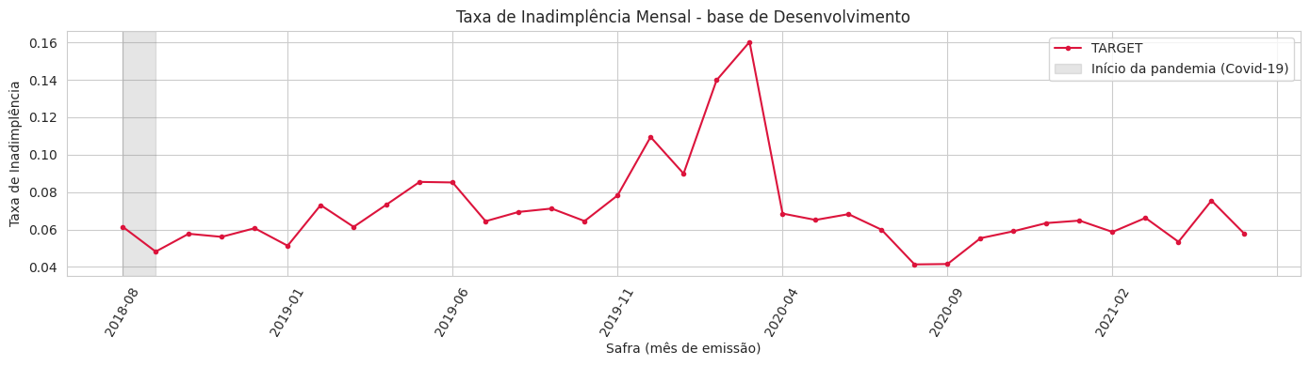
Taxa de inadimplência mensal na base de desenvolvimento (2018–2021)

4. Da Probabilidade à Ação: Réguas de Risco
Uma probabilidade sozinha não muda nada. Sugiro traduzi-la em três faixas de risco, cada uma com uma ação de custo proporcional:
Faixa | Probabilidade | Ação sugerida
Risco alto | > 70% | Contato humano preventivo antes do vencimento, com abertura para negociar.
Risco médio | 30% a 70% | SMS ou e-mail automatizado, poucos dias antes do vencimento.
Risco baixo | < 30% | Nenhuma ação. Não gastar esforço operacional onde não é necessário.

Aplicando essas faixas às 12.275 cobranças mais recentes (base de teste):
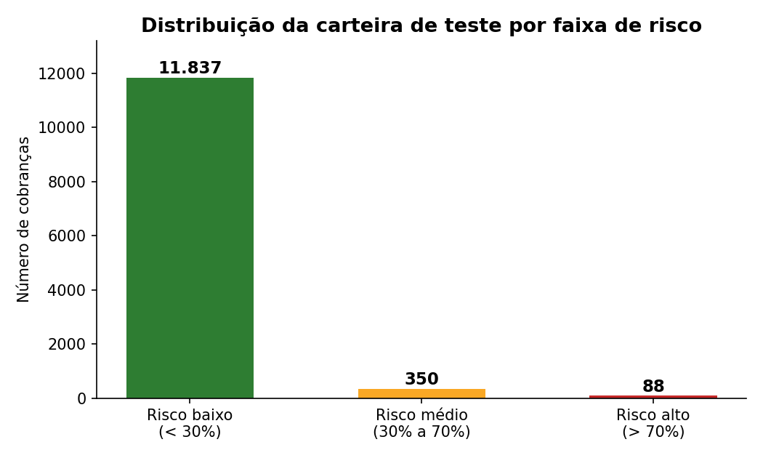
Distribuição da carteira de teste por faixa de risco
Só 0,7% das cobranças caem em risco alto (88 casos), o que é compatível com a taxa histórica de inadimplência (em torno de 7%) e permite concentrar o esforço humano de cobrança num grupo pequeno e bem direcionado, em vez de tratar a carteira toda do mesmo jeito.

5. Simulação de Impacto Financeiro (ilustrativa)
Para dar uma ideia de ordem de grandeza, montei uma simulação simples de quanto essa régua poderia valer em reais. É importante deixar claro: os custos abaixo são hipotéticos, escolhidos só para ilustrar o método de cálculo — não são dados reais de custo ou perda da Datarisk.
- Custo de um calote: R$ 500 por cobrança que vira inadimplência (simplificado).
- Custo de uma ligação preventiva: R$ 15 por contato.
- Taxa de sucesso da ligação: 30% dos contatados pagam em dia mesmo assim.
Nesse cenário, aplicado à base de validação (11.874 cobranças), a economia estimada foi de R$ 38.535, contra um custo de R$ 371.000 sem nenhuma ação preventiva.
Testei essa conta variando as premissas (ponto de corte de 50% a 80%, taxa de sucesso de 15% a 45%) e o resultado ficou positivo em todos os cenários testados, do mais conservador (~R$ 10 mil) ao mais otimista (~R$ 90 mil). Isso indica que a conclusão qualitativa (vale a pena ligar para quem o modelo aponta como risco alto) não depende de eu ter acertado o valor exato dos custos.
Antes de qualquer decisão real, o próximo passo é substituir essas quatro premissas por números reais da operação (custo médio de um calote, custo real de uma ligação, taxa de sucesso observada em campanhas anteriores).

6. Recomendações Estratégicas
- Priorizar cobrança preventiva logo após o 1º atraso — é o sinal de risco mais forte que existe.
- Tratamento mais conservador para clientes novos (sem histórico), já que nascem com risco maior por definição.
- Adotar réguas de risco (alto/médio/baixo) em vez de um corte único.
- Monitorar a taxa de inadimplência mensal da carteira como alerta precoce de mudança de cenário econômico.
- Retreinar o modelo periodicamente, incorporando novas safras já com pagamento confirmado.
- Provar o impacto real com um teste controlado (grupo de tratamento vs. grupo de controle/holdout) antes de assumir que a queda na inadimplência foi mérito do modelo.
- Automatizar checagens de integridade de dados no pipeline mensal (schema, ordem de colunas, faixas esperadas de valores).

7. Considerações de Implantação
O sistema roda mês a mês, não em tempo real, então a arquitetura recomendada é um pipeline em lote (batch), não uma API síncrona: extração dos dados mais recentes, cálculo dos atributos, geração da probabilidade e envio da lista priorizada para a equipe de cobrança, uma vez por mês.
Recomendo também monitorar mudanças na distribuição dos dados (data drift) e no padrão de inadimplência (concept drift) ao longo do tempo, já que o modelo mostrou ser sensível a choques econômicos como o da pandemia.

8. Limitações
- A simulação financeira usa números hipotéticos, não custos reais da operação.
- Cerca de 2% das cobranças de teste vêm de clientes totalmente novos, sem histórico algum, um grupo mais difícil de prever com precisão.
- O modelo foi validado com dados até junho de 2021; seu desempenho em produção deve ser reavaliado com o tempo.
Para o detalhamento técnico completo (código, testes estatísticos, validação e decisões de engenharia), consulte o notebook case_datarisk.ipynb entregue junto com este relatório.

